**Documentación Bootstrap4**

Índice

Parte 1 2

*Contenedor* 2

*Breakpoint* 3

*Glutter* 4

*Offset* 5

*Alineación* 6

*Márgenes* 7

*Imágenes* 8

*Tablas* 9

*Formulario* 11

*Objeto Media* 12

*Elemento embed* 15

# Parte 1

## *Contenedor*

En BootStrap tenemos 2 tipos de contenedores:

* **container** : Ocupará diferentes anchos dependiendo del tamaño de la pantalla. Puede ocupar todas la pantalla o dejar unos márgenes a izquierda a derecha aunque, en este caso, siempre estará centrado.

<body>

<div class="container">

</div>

</body>

* **container-fluid**: Ocupará todo el ancho (100%) de lo que podemos ver en el navegador.

<body>

<div class="container-fluid">

</div>

</body>

Estructura dentro de un contenedor

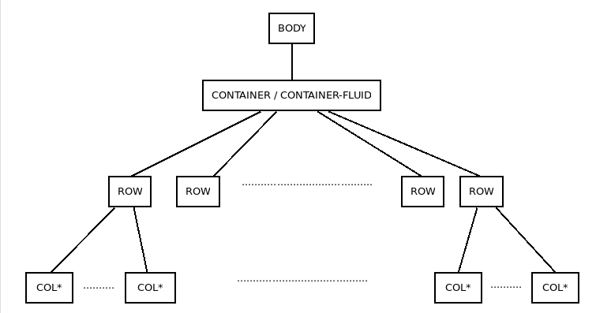

Dentro de cada row podremos tener hasta 12 columnas.

## *Breakpoint*

En el mundo del diseño responsivo un **breakpoint**es un tamaño de pantalla (en pixels) donde se produce un cambio en la disposición de los elementos que conforman nuestra página web. Existen 4 breakpoints:

* En **576px**
* En **768px**
* En **992px**
* En **1200px**

Teniendo en cuenta estos 4 breakpoints podemos diferenciar entre 5 tipos de pantallas

* **Pantallas extra pequeñas:**Entre 0 y 576px ( .col )
* **Pantallas pequeñas:**Entre 576px y 768px ( .col-sm- )
* **Pantallas medianas:**Entre 768px y 992px ( .col-md- )
* **Pantallas grandes:**Entre 993px y 1200px ( .col-lg- )
* **Pantallas extra-grandes:**A partir de 1200px ( .col-xl- )

El prefijo de la clase es 🡪 **.col-sm-XX** (donde **XX** es el tamaño de la columna, con valores entre **1** y **12**).

* **col-X**: hará que ese contendor X/12 columnas en pantallas extra pequeñas.

*<!-- col-6 ocupará justo la mitad en pantallas extra pequeñas -->*

<div class="col-6">

</div>

* **col-sm-X**: hará que ese contendor X/12 columnas en pantallas pequeñas.

*<!-- col-sm-4 ocupará un tercio de la pantalla en pantallas pequeñas -->*

<div class="col-sm-4">

</div>

Así por ejemplo si tenemos la siguiente estructura:

<div class="row">

<div class="col-md-6">

</div>

<div class="col-md-4">

</div>

<div class="col-md-4">

</div>

</div>

**IMPORTANTE 🡪 El tercer div irá abajo ya que 6+4+4 = 14 que es mayor que 12.**

Columnas automáticas

Usando elementos en los que no especifiquemos el número de columnas, el espacio que haya en la fila se va a distribuir de manera uniforme.

* **col :** Para todo tipo de pantallas
* **col-sm :** De pantallas pequeñas en adelante (>=576px)
* **col-md :** De pantallas medianas en adelante (>=768px)
* **col-lg :** De pantallas grande en adelante (>=992px)
* **col-xl :** Para pantallas de 1200px en adelante

Ejemplo:

<div class="row">

<div class="col-md yellow"></div>

<div class="col-md pink"></div>

<div class="col-md yellow"></div>

<div class="col-md pink"></div>

<div class="col-md yellow"></div>

</div>

* En este caso todo se divide en 5 partes para pantallas menores de 768px pero en cuanto la pantalla es más pequeña que eso, todos los elementos pasarán a ocupar todo el centro de la pantalla.

## *Glutter*

Por defecto BootStrap 4 introduce separación entre el contenido de las columnas mediante paddings y márgenes a derecha e izquierda. Es lo que se denomina gutter.

Ejemplo:

<div class="container">

<div class="row">

<div class="col-md-6"><h3>Elemento con Gutter</h3></div>

<div class="col-md-6"><h3>Elemento con Gutter</h3></div>

</div>

<div class="row no-gutters"> //**Para no aplicar gutters!!**

<div class="col-md-6"><h3>Elemento sin gutter</h3></div>

<div class="col-md-6"><h3>Segundo Elemento</h3></div>

</div>

</div>

## *Offset*

Aplica un desplazamiento lateral a nuestra columna.

Este desplazamiento puede ser también establecido de manera diferente para cada tamaño de pantalla:

* **offset-sm-X :** Para desplazamientos para pantallas entre 576px y 768px.
* **offset-md-X :** Para desplazamientos para pantallas entre 768px y 992px.
* **offset-lg-X :** Para desplazamientos para pantallas entre 992 y 1200px.
* **offset-xl-X :** Para desplazamientos para pantallas mayores de 1200px.

Ejemplo:

<div class="container-fluid">

<div class="row">

<div class="col-sm-4 offset-md-1 red"></div>

<div class="col-sm-4 offset-sm-4 offset-md-2 blue"></div>

</div>

</div>

En este ejemplo para pantallas mayores de 768px el primer div está desplazado una columna a la izquierda y ambos bloques se separan dos columnas mediante el uso de un desplazamiento de dos columnas en el segundo bloque.

Además, para pantallas entre 576px y 768px no hay desplazamiento para el primer bloque y hay un desplazamiento de 4 columnas para el segundo bloque consiguiendo, de esta forma que ese bloque quede totalmente pegado a la derecha.

## *Alineación*

Podremos establecer:

* La alineación vertical de los elementos de la fila.
* La alineación horizontal de los elementos de la fila.

Tanto para establecer la alineación horizontal como la vertical deberemos añadir una nueva clase al contenedor *row* o fila.

Alineación vertical

Si queremos alinear los distintos elementos que componen una fila de manera vertical podremos hacerlo añadiendo a la row fila una de estas tres clases:

* **align-items-start :** Los elementos de la fila se alinearán verticalemente con el borde superior de la fila.

<div class="row align-items-start"></div>

* **align-items-center :** Los elementos de la fila se alinearán centrados verticalmente.

<div class="row align-items-center"></div>

* **align-items-end :** Los elementos de la fila se alinearán verticalmente con el borde inferior de la fila.

<div class="row align-items-end"></div>

Alineación horizontal

Para fijar la alineación horizontal de los elementos en la row (fila) dispondremos de las siguientes clases:

* **justify-content-start :** Los elementos empezarán en la parte izquierda y ocuparán el tamaño horizontal establecido. Es la opción por defecto.

<div class="row justify-content-start">

</div>

* **justify-content-center :** Los elementos de la fila se centrarán horizontalmente.
* **justify-content-end :** Los elementos de la fila se alinearán al final (la derecha normalmente) de la fila.
* **justify-content-around :** El espacio restante se distribuirá de manera equitativa alrededor de los elementos empezando y acabando con espacios libres.
* **justify-content-between :** El espacio restante se distribuirá de manera equitativa entre los distintos elementos estando uno de ellos totalmente a la derecha y otro totalmente a la izquierda.
* **Para ordenar columnas utilizaremos la clase order** 🡪

**<div class=”col-md4 order-3”>** (Si queremos ponerlo en tercera posición)

## *Márgenes*

Para establecer los márgenes entre las columnas usaremos la clas *m{lado}-{tamaño}* o si queremos distinguir según los distintos tamaños de pantalla:

* **m{lado}-sm-{tamaño}** Para pantallas entre 576px y 768px.
* **m{lado}-md-{tamaño}** Para pantallas entre 768px y 992px.
* **m{lado}-lg-{tamaño}** Para pantallas entre 992px y 1200px.
* **m{lado}-xl-{tamaño}** Para pantallas de más de 1200px.

Pudiendo ser **lado**:

* **t** para margen superior (top).
* **b** para margen inferior (bottom).
* **l** para margen izquierdo (left).
* **r** para margen derecho (right).
* **x** para los márgenes superior e inferior.
* **y** para los márgenes izquierdo y derecho.
* En blanco si es para todos los lados.

Y pudiendo ser tamaño de **tamaño**:

* **0 :** No hay margen
* **1 :** 0.25rem
* **2 :** 0.25rem
* **3 :** 1rem
* **4 :** 1.25rem
* **5 :** 3rem
* **auto :** Para clases que establecen una margen auto

Relacionado con el tema de los márgenes hay que destacar que BooStrap 4 introduce una nueva clase **mx-auto** que permite centrar horizontalmente un elemento dentro de su contenedor siempre que tenga una.

La notación de las clases para establecer los paddings en las columnas es muy similar a la notación de las clases para establecer márgenes entre las columnas. Simplemente tenemos que cambiar la **m** por la **p.**

## *Imágenes*

<img src="ejemplo.png">

En relación a las imágenes las clases de interés son:

* **img-fluid :** Que nos permite convertir una imagen en responsiva. Al añadir esa clase a una imagen ésta ocupará toda la anchura de su elemento padre manteniendo sus proporciones (aspect ratio).Si hemos utilizado la etiqueta *picture* debemos añadir esta clase a la *img* que contiene y no a *picture*.
* **img-thumbnail :** Para añadir un marco redondeado a la imagen. Para esto podríamos también usar las clases relativas a bordes que veremos posteriormente en el capítulo sobre utilidades.
* **rounded .** Si queremos que las esquinas sean redondeadas.
* Una **figura** (etiqueta ***figure***) es un conjunto compuesto de una imagen (etiqueta ***img***) y de un texto descriptivo sobre la imagen (etiqueta ***caption***). Esta etiqueta es una de las novedades en HTML5.Tradicionalmente es lo que se usa en *libros* para hacer posteriormente un índice de figuras.

<figure>

<img src="ejemplo.png">

<figcaption>Texto descriptivo de la imagen</figcation>

</figure>

En relación a las figuras las clases de interés para dar estilos con BootStrap 4 son:

* **figure :** Clase a añadir a la etiqueta *figure*.
* **figure-img :** Clase a añadir a la etiqueta *img* que contiene la figura.
* **figure-caption :** Clase añadir a la etiqueta *figcation* que contiene la figura. El texto se podrá adicionalmente alinear de distintas maneras usando *text-justify*, *text-left*, *text-right* o *text-center*.

**IMPORTANTE :** Si queremos que esto siga siendo responsivo debemos añadir .img-fluid a la imagen de la figura.

## *Tablas*

Simplemente debemos añadir la clase ***table*** y adicionalmente la clase ***table-dark*** si queremos que se inviertan los colores de fondo y de letra.

<table class="table">

.....

</table>

Clases para la cabecera de las tablas

Para dar estilos a las cabeceras de las tablas tenemos que las clases **thead-light** o **thead-dark** a la etiquetas de las filas (tr) o a las etiquetas (thead).

<thead class="thead-light">

<tr>

<th>...</th>

......

</tr>

</thead>

**IMPORTANTE :** Este estilo sólo se aplica a la etiqueta th (celdas de cabecera).

Alternado colores

Si queremos que las filas de las tablas tengan colores alternativos para poder distinguirlas mejor debemos añadir la clase **table-striped** a la etiqueta table. Esto funcionará también para tablas oscuras (clase table-dark).

<table class="table table-striped">

.....

</table>

### 

Destacar

Si queremos que conforme pase el puntero de ratón por encima de una fila (que no sea la cabecera) esa fila de destaque cambiando ligeramente de color debo añadir las clase **table-hover** a las etiqueta table.

<table class="table table-hover">

.....

</table>

### 

Bordes de las tablas

Por defecto en BootStrap 4 las tablas únicamente muestran unos ligeros bordes inferiores en las filas para separar estas. Si, por el contrario, queremos que todas las celdas muestren los 4 bordes (inferior,superior, derecha e izquierda) debemos añadir la clase **table-bordered** a la etiqueta tabla.

<table class="table table-bordered">

.....

</table>

### 

Haciendo las tablas responsivas

Hasta ahora únicamente hemos visto como BootStrap 4 da estilos a las tablas pero, como ya habrá quedado patente durante todo lo que llevamos de curso, la verdadera potencia de esta librería reside en la facilidad que nos da para hacer las páginas responsivas.

Existen distintas técnicas para hacer las tablas responsivas pero los desarrolladores de BootStrap 4 han optado porque aparezca un scroll horizontal cuando sea necesario.

Para conseguir esto debemos insertar nuestra tabla dentro un div con las clase BootStrap **table-responsive**

<div class="table-responsive">

<table class="table table-bordered">

.....

</table>

</div>

También puedo fijar el breakpoint a partir de la cual quiero que la tabla sea responsiva. En esos casos usaré:

* **table-responsive-sm**
* **table-responsive-md**
* **table-responsive-lg**
* **table-responsive-xl**

## *Formulario*

Estructura dentro de un formulario

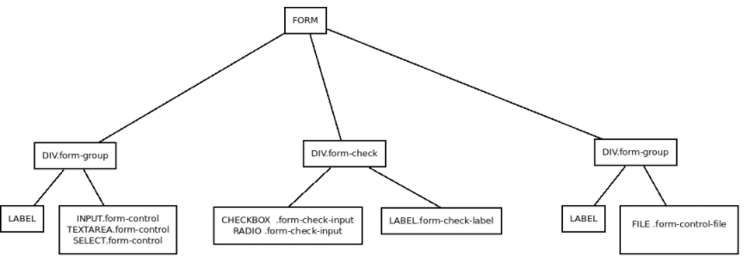

Además, se le añadirá al final un *input* de tipo *submit* o *button* con las clases correspondientes a los botones cuyos ejemplos más comunes (hay muchos más) son:

* **btn btn-primary**
* **btn btn-secondary**
* **btn btn-success**
* **btn btn-danger**
* **btn btn-warning**

Podemos además modificar ciertos aspectos de estos componentes del formulario. Los más interesantes son los siguientes.

* **Modificar el tamaño en altura del control**. Añadiendo clases como ***form-control-lg*** (grande) o ***form-control-sm*** (pequeños) en los *form-control.*
* **Modificar el tamaño en altura de la etiqueta del control**. Usando clases como ***col-label-lg*** (grandes) o ***col-label-sm*** (pequeños).
* **Hacer que todos los elementos del formulario se vean en la misma línea** añadiendo la clase ***form-inline*** a la etiqueta form.
* **Hacer que las distintas opciones para elementos *radio* o *checkbox* se vean en la misma línea** añadiendo al div que tenía la clase *form-check* la clase ***form-check-inline***
* **Añadir texto de ayuda a los diferentes elementos** usando una etiqueta small dentro del *form-group* o *form-check* y dando a esa etiqueta las clases ***form-text*** y ***text-mute***.

En cuanto a su disposición, los formularios por defecto ocupan en anchura lo que ocupen el contenedor padre al que corresponden, pero podemos adaptar su tamaño jugando con el grid de BootStrap 4 que hemos visto en capítulos anteriores añadiendo clases ***col-X*** (o atendiendo a distintos breakpoints) al elemento que contenga la clase *form-group* o *form-check*.

Para hacer los formularios más compactos hay una nueva clase que suprime el gutter, ***form-row*** que debe ser usada en vez de *row*.

## *Objeto Media*

Para entender lo que es un objeto media lo mejor es irnos a la propio definición que nos da BootStrap 4:

*“son elementos complejos y repetitivos en los cuáles algún elemento multimedia (una imagen normalmente) se posiciona junto a otro elementos que “*

¿ Y éso qué es?. Pues son cosas que vemos diariamente como anuncios en la web, comentarios en blogs que llevan fotos de perfil, listas de tweets etc…

BootStrap 4 nos proporciona una manera fácil de construir este tipo de estructuras utilizando elementos flex, clases y etiquetas que compongan la siguiente jerarquía:

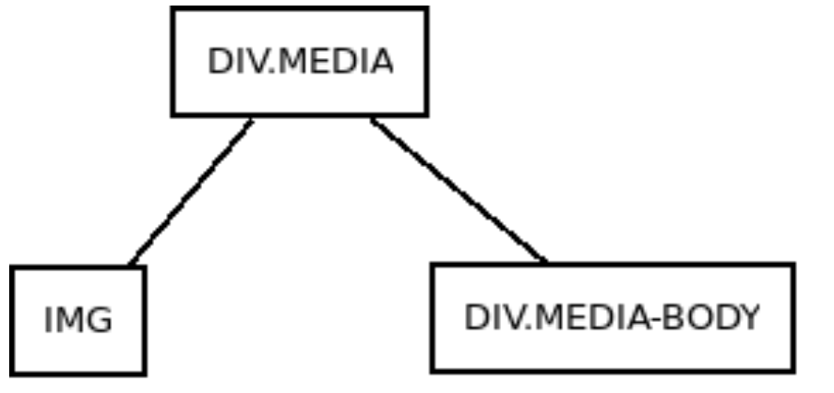

<div class="media">

<img src="..." />

<div class="media-body">

<h3>Titulo</h3>

<p>Texto relacionado</p> ...

</div>

</div>

Este tipo de estructuras se pueden anidar (como lo comentarios y las respuestas a un post).

Podemos también decidir cómo se van a disponer el resto de los elementos alrededor de la imagen usando clases como las siguiente y los márgenes correctos:

* ***align-self-start :*** Que alinea el contenido verticalmente con el borde superior de la imagen.
* ***align-self-center :*** La imagen queda centrada verticalmente en relación al resto de los elementos.
* ***align-self-end :*** Que alinea el contenido verticalmente con el borde superior de la imagen.

Si queremos que la imagen salga a la derecha sólo tenemos que cambiar la etiqueta en el HTML.

<div class="media">

<div class="media-body">

<h3>Titulo</h3>

<p>Texto relacionado</p>

...

</div>

<img src="..." />

</div>

Si queremos construir listas (como si fuera el *timeline* de twitter debemos ponerle la clase *media* a los elementos las etiquetas *li* que sustituirán al *div.media* anterior)

Por ejemplo:

<ul>

<li class="media">

<img src="..." />

<div class="media-body">

<h3>Titulo 1</h3>

<p>Texto relacionado</p>

...

</div>

</li>

<li class="media">

<img src="..." />

<div class="media-body">

<h3>Titulo 2</h3>

<p>Texto relacionado 2</p>

...

</div>

</li>

</ul>

Ejemplo

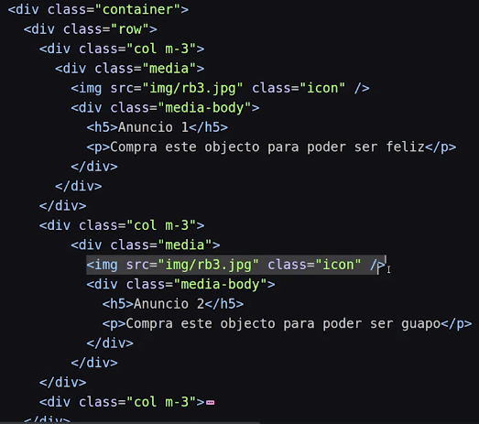

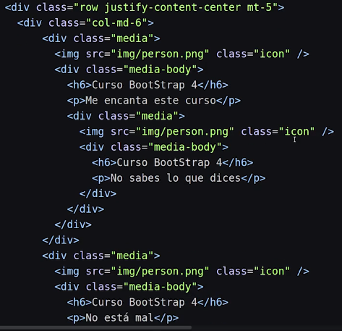

Resultado

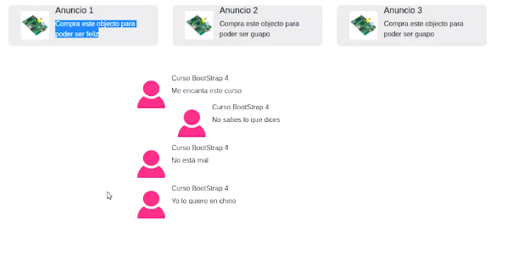

## *Elemento embed*

Los elementos embebidos son algo común en todas las webs , vídeos de youtube, reproductores de canciones de spotify, presentaciones de slideshare están embebidas o incrustadas por todos los sitios.

Desde el punto de vista más técnico nos estamos refiriendo a las etiquetas ***iframe***,***embed***,***video*** y ***object***

Para hacer estas etiquetas responsivas debemos añadir la clase ***embed-responsive*** a un elemento que la contenga y la clase ***embed-responsive-item*** a la etiqueta en cuestión. Algo así:

<div class="embed-responsive">

<iframe src="..." class="embed-responsive-item"></iframe>

</div>

Adicionalmente podemos modificar las proporciones elementos (su *aspect ratio*) añadiendo al elemento padre clases que lo modificarán:

* ***embed-responsive-21by9 :*** *Aspect Ratio 21x9*
* ***embed-responsive-16by9 :*** *Aspect Ratio 16x9*
* ***embed-responsive-4by3 :*** *Aspect Ratio 4x3*
* ***embed-responsive-1by1 :*** *Aspect Ratio 1x1*